Clafoutis aux poireaux
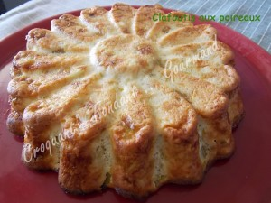 Pour 6 Croquants-Gourmands
- 1 kg de poireaux
- 60 g de farine
- 4 œufs
- 50 g de comté râpé
- 500 ml de lait
- sel (aux herbes)
- Mélange 5 baies
- muscade râpée
- huile d'olive
1 moule à manqué huilé de 21 cm de diamètre
(moule marguerite pour moi contenance 1,2 l)
Préchauffage du four à 180°C (Chaleur tournante)
Nettoyer et laver les poireaux et garder pour la recette uniquement les blancs.
Les émincer assez finement.
Faire revenir sans coloration les dés de poireaux dans une cuillerée d'huile chaude.
Les laisser suer pendant une vingtaine de minutes à couvert et à petit feu pour qu'ils ne colorent pas. Laisser tiédir.
Verser la farine dans un petit saladier et mettre au centre les œufs.
Ajouter le lait tout en fouettant jusqu'à l'obtention d'une pâte fluide.
Incorporer les dés de poireaux, le fromage râpé, le sel (aux herbes pour moi), une grosse pincée de muscade râpé et quelques tours de moulin de mélange 5 baies.
Mélanger soigneusement.
Verser la préparation dans le moule.
Enfourner pour 50 minutes environ.
Laisser reposer quelques minutes avant de démouler sur le plat de service.
Servir chaud, tiède ou même froid.

